

**信息系统设计实训报告**

**2016-2017-3学期**

**2017.7**

小组成员组成及成绩评定

|  |  |  |  |
| --- | --- | --- | --- |
| **小组总评成绩** | |  | |
| 姓名 | 学号 | 负责内容概况 | 成绩 |
| 杨逸伦 | 1508020113 | 后台代码编码  数据库连接 |  |
| 任梦轩 | 1508020112 | 用户主界面制作，登陆页面，借用查询页面 |  |
| 田浩 | 1508020102 | 管理员界面制作，用户管理界面，会议室管理界面 |  |
|  |  |  |  |

撰写报告说明：

1. 信息系统设计实训是以项目为基础，以小组合作完成，因此，报告为小组报告，每小组只需要上交一份，但在每小组各个成员需全程参与，分工完成，报告中需要明确每位小组成员负责内容，作为成绩评定的依据。
2. 报告需按照指定格式完成，不得随意删减内容。报告正文使用宋体小四号字，1.5倍行距，一律用A4纸单面打印，页边距上、下、左、右均为2.5厘米。
3. 正文分章节撰写，第一级标题用“第1章”、“第2章”、“第3章”等连续编号，每章应另起一页，标题末尾不加标点(问号、叹号、省略号除外)，标题居中排列，下空一行接写第二级标题。从第二级标题开始，用阿拉伯数字连续编号，在不同层次的数字之间加一个下圆点相隔，最末数字后不加标点。如第二级标题为“1.1”、“2.1”、“3.1”等，第三级标题为“1.1.1”、“2.1.1”、“3.1.1”等，第四级标题为“1.1.1.1”、“2.1.1.1”、“3.1.1.1”等。正文中的标题一般不超过四级，标题层次要清晰，第二至第四级标题均单独占一行，且靠左端书写，第二级标题序数前不留空格，第三、四级标题序数前要空两个汉字位置。各级标题序数后均空一格接写标题。
4. 每幅图都应有图题，图题由图号和图名组成。图号按章编排，如“图2-4”表示第二章第4张插图，图号与图名之间空一格排写，图题居中置于图下，图中若有分图时，分图号用(a)、(b)等置于分图之下。每个表格应有自已的表题和表序，表题应写在表格上方正中，表序写在表题左方不加标点，空一格接写表题，表题末尾不加标点。表格应逐章编序，如“表2-2”表示第二章的第2张表。表序必须连续。表格允许下页接写，接写时表题省略，表头应重复书写，并在右上方写“续表××”。数字空缺的格内加“－－”字线（占2个数字），不允许为空；表中有附注时，写在表的下方，句末加标点。
5. 首页、成员组成页、撰写说明页均为一页，其余内容根据实际情况确定页数。

目 录

目录

第一章 项目概况及要求 5

1.1 项目背景 5

第二章 系统需求分析 5

2.1 用户功能要求 5

2.2 系统性能要求 5

2.2.1数据精确度 5

2.2.2适应性 5

2.2.3时间特性 5

2.3 输入输出要求 6

2.4 用户其他要求 6

2.5 可行性论证 6

2.5.1市场可行性 6

2.5.2经济可行性 6

2.5.3技术可行性 7

第三章 系统分析 8

3.1 组织结构及业务流程分析 8

3.1.1组织结构分析 8

3.1.2业务流程分析 9

3.2 数据流程分析 10

3.2.1 顶层数据流程图 10

3.2.2 一层数据流程图 11

3.2.3 二层数据流程图之会议室查询 12

3.2.4 二层数据流程图之会议室借用 13

3.2.5 二层数据流程图之借用审核 13

3.2.6 二层数据流程图之会议室信息修改 14

3.2.7 二层数据流程图之用户管理 14

3.2.8 二层数据流程图之通知管理 15

3.2.9 二层数据流程图之通知接收 15

3.2.10 二层数据流程图之通知反馈 16

3.3 确定数据字典 16

3.3.1 数据项 16

3.3.2 数据流描述 18

3.4 过程逻辑描述 23

3.5 用例图分析(含用例描述和活动图） 23

3.5.1 总体用例建模 23

3.5.2 业务用例建模 24

第四章 系统设计 26

4.1 总体设计( 功能树设计） 26

4.2 顺序图设计 27

4.3 类图设计 27

4.4 编码设计（编码规则） 28

排版规则 28

注释规则 29

变量规则 29

函数规则 30

4.5 输入输出设计 31

4.6 模块算法设计 31

第五章系统测试与部署 34

5.1 系统架构选择（或应用程序结构设计） 34

5.2系统界面展示 34

5.3系统测试 35

5.3.1测试环境 35

5.3.2测试人员 36

5.3.3测试内容 37

第六章反思日志 41

# 第一章 项目概况及要求

## 1.1 项目背景

#### 如今，各个学校机构或学院，每天都有大量人员需要使用会议室商讨事务，但是会议室使用者经常无法便捷的查询到哪个会议室是空闲可用的，会议室管理人员也不能清楚的了解到每个会议室一天的使用情况，会议室使用者每次都要提前联系会议室管理员处借用会议室，在借用过程中容易产生诸多不便，如果借用者可以通过管理系统进行查询、借用等操作可以大大减少不便，提高效率。

#### 

# 第二章 系统需求分析

## 2.1 用户功能要求

（1）会议室的申请：选择可用会议室并申请使用

（2）查看通知：查看会议室管理员发布的通知

## 2.2 系统性能要求

### 2.2.1数据精确度

（1）对会议室情况及时更新，确保信息准确无误。

（2）保证会议室的借用起止时间准确无误。

### 2.2.2适应性

可通过手机、电脑浏览器进行操作。

### 2.2.3时间特性

严格执行会议室借用的起止时间，对于管理员的审批及时反馈给用户。

## 2.3 输入输出要求

输入：用户信息的登陆、用户对会议室的借用申请。

输出：会议室的详细情况，管理员反馈情况。

## 2.4 用户其他要求

（1）有权对不珍惜会议室系统的用户进行停用。

（2）管理员可以对用户使用会议室结果进行反馈。

## 2.5 可行性论证

### 2.5.1市场可行性

会议室借用系统的开发目的是使教师借用更加方便，同时也使管理人员能够及时了解借用人、借用原因、借用时长等相关信息并对会议室的卫生情况进行监督管理。由此可见，开发一个会议室借用管理系统具有必要性和迫切性。会议室借用系统可以得到各位老师和同学的大力支持，因此，从市场需求角度来看，会议室借用系统是可行的。

### 2.5.2经济可行性

首先，会议室借用系统是专业假期实训内容，由小组成员开发M，几乎不需要资金支出。服务器可以选择学院已有的服务器，无需另行购买服务器。

其次，会议室借用功能简单，只有借用和管理两个主要功能，采用ASP.NET C#开发管理端，由于ASP.NET C#程序设计采用结构化设计思想，且具有语言简单易学开发快捷等特点，这样一些可预见的风险可降到最低，从而保证了项目的开发周期，节约了时间成本。开发的应用程序易于维护，可降低产品后期的维护成本，所以从经济角度来讲，开发会议室借用系统是可行的。

### 2.5.3技术可行性

功能强大的开发平台,Visual Studio是一款非常强大的开发软件，相比其他的开发平台有着很大的优势，其操作简单，编写程序时也比较容易检查问题，可以进行断点调试，检查问题所在，从而制定解决方案。

团队项目成员有网站开发项目管理的经验，所以团队成员对于此次系统开发的上手速度非常快，可维护性强。因此从技术角度分析，此项目难度不大，具有可行性。

# 第三章 系统分析

## 3.1 组织结构及业务流程分析

### 3.1.1组织结构分析

图3-1 组织结构图

说明：以学院会议室借用为例，学院下设三个组成部分，每个组成部分又包含若干部门，会议室借用者全部属于这些部门当中的成员，学生想借用会议室必须通过学院工作人员才可借用。

### 3.1.2业务流程分析

会议室管理员

用户

图3-2 业务流程图

本系统最主要的业务就是会议室的借用，具体流程分析如下：

（1）会议室查看：用户有了借用需求，首先查看会议室的剩余情况，选择可用的合适的会议室。

（2）提交申请：用户选定了会议室之后，提交借用申请，此时会议室在申请时间段暂时锁定，其他用户不可以借用，等待管理员审核。

（3）管理员审核：管理员进入审核界面，查看所有用户的审核申请，如果申请通过，此会议室在使用时间段永久锁定，其他用户不可以借用，如果拒绝申请，此会议室回归空闲状态，其他用户可以再次借用。

（4）用户查看情况：用户登录系统，查看会议室借用申请的审核结果。

### 3.2 数据流程分析

### 3.2.1 顶层数据流程图



图3-3 顶层数据流程图

注释：

（1）会议室查询：用户在借用会议室前向会议室管理系统发出查阅当前会议室使用情况的请求。

（2）查询反馈：会议室管理系统在收到用户的查询请求后对请求内容的应答与反馈。

（3）借用申请：用户经过在对会议室情况查看后决定借用请求并发送到会议室管理系统。

（4）用户信息：管理员通过会议室管理系统了解用户的基本信息以辅助对申请的核准。

（5）申请信息：用户的借用请求通过会议室管理系统发送到管理员端。

（6）申请反馈：管理员在收到用户申请后对该申请进行核准并反馈到会议室管理系统。

（7）审核反馈：用户通过会议室管理系统查询自己的借用申请在管理员端的核准情况。

（8）用户管理：管理员可以通过对会议室管理系统的修改对用户的查询、借用、使用、权限等信息进行修改。

### 3.2.2 一层数据流程图



图3-4 一层数据流程图

注释：

（1）会议室查询：用户查询适合的会议室，并返回可用的会议室

（2）会议室借用：用户向管理员发出会议室借用请求

（3）审核管理：管理员通过审核管理查看用户的借用申请，并审核信息

（4）会议室信息修改：管理员修改会议室信息，更新会议室固定资产情况

（5）通知管理：管理员向所有或特定用户发布通知，查看用户阅读通知情况

（6）用户管理：管理员更改与查看用户信息，录入用户数据

（7）通知接收：用户接收管理员发送的通知

（8）通知反馈：用户对管理员下发的通知进行反馈

### 3.2.3 二层数据流程图之会议室查询



图3-5 二层数据流程图（a）

### 3.2.4 二层数据流程图之会议室借用



图3-5 二层数据流程图（b）

### 3.2.5 二层数据流程图之借用审核



图3-5 二层数据流程图（c）

### 3.2.6 二层数据流程图之会议室信息修改



图3-5 二层数据流程图（d）

### 3.2.7 二层数据流程图之用户管理



图3-5 二层数据流程图（e）

### 3.2.8 二层数据流程图之通知管理

图3-5 二层数据流程图（f）

### 3.2.9 二层数据流程图之通知接收



图3-5 二层数据流程图（g）

### 3.2.10 二层数据流程图之通知反馈



图3-5 二层数据流程图（h）

## 3.3 确定数据字典

### 3.3.1 数据项

表3-1 数据项表

|  |  |  |
| --- | --- | --- |
| **字段名** | **数据类型** | **是否为空** |
| tbMeetingRoom | | |
| MRID | varchar(50) | 否 |
| MRName | varchar(50) | 否 |
| MRLocation | varchar(50) | 否 |
| MRStatus | varchar(50) | 否 |
| MRNote | varchar(500) | 是 |
| MRCapacity | int | 否 |
| tbMeetingRoomEquipment | | |
| EQID | varchar(50) | 否 |
| EQName | varchar(50) | 否 |
| EQStatus | varchar(50) | 否 |
| EQDescription | varchar(500) | 是 |
| tbMeetingRoomUse | | |
| MRUID | varchar(50) | 否 |
| MRURecDate | datetime | 否 |
| MRUUseDateS | datetime | 否 |
| MRUUseDateE | datetime | 否 |
| AdminReviewStatus | varchar(10) | 否 |
| MRUUseNote | varchar(500) | 是 |
| tbNotice | | |
| NoticeID | varchar(50) | 否 |
| NoticeTitle | varchar(50) | 否 |
| NoticeSendDate | datetime | 否 |
| NoticeFileURL | varchar(50) | 是 |
|  | 续表3-1 数据项表 |  |
| **字段名** | **数据类型** | **是否为空** |
| tbNoticeDetail | | |
| NoticeDetID | varchar(50) | 否 |
| NoticeDetContent | varchar(4096) | 否 |
| tbNoticeReceive | | |
| NoticeReceID | varchar(50) | 否 |
| NoticeReceDate | datetime | 是 |
| NoticeReceNate | varchar(500) | 是 |
| NoticeReceStatus | varchar(50) | 否 |
| tbUser | | |
| UserID | varchar(50) | 否 |
| UserLoginName | varchar(50) | 否 |
| UserPWD | varchar(50) | 否 |
| UserName | varchar(50) | 否 |
| UserType | varchar(50) | 否 |
| UserTel | varchar(50) | 是 |
| UserEmail | varchar(50) | 是 |
| UserNote | varchar(500) | 是 |

表3-2 字段名释义

|  |  |
| --- | --- |
| 名称 | 代码 |
| 用户编号 | UserID |
| 用户登录名 | UserLoginName |
| 用户登录密码 | UserPWD |
| 用户名 | UserName |
| 用户类型 | UserType |
| 用户电话 | UserTel |
| 用户邮箱 | UserEmail |
| 用户备注 | UserNote |
| 会议室使用记录编号 | MRUID |
| 会议室编号 | MRID |
| 用户编号 | UserID |
| 会议室借用记录登记时间 | MRURecDate |
| 会议室借用时间段起始 | MRUUseDateS |
| 会议室借用时间段终止 | MRUUseDateE |
| 会议室使用备注 | MRUUseNote |
| 会议室编号 | MRID |
| 会议室名称 | MRName |
| 会议室位置 | MRLocation |
| 会议室备注 | MRNote |
| 会议室状态 | MRStatus |
| 通知信息编号 | NoticeID |
| 续表3-2 字段名释义 | |
| 名称 | 代码 |
| 通知信息标题 | NoticeTitle |
| 通知信息发送日期 | NoticeSendDate |
| 通知信息附件 | NoticeFileURL |
| 通知详细编号 | NoticeDetID |
| 通知信息编号 | NoticeID |
| 通知详细内容 | NoticeDetContent |
| 通知接收编号 | NoticeReceID |
| 通知信息编号 | NoticeID |
| 通知接收时间 | NoticeReceDate |
| 通知接收备注 | NoticeReceNote |
| 通知接收状态 | NoticeReceStatus |
| 固定资产编号 | EQID |
| 固定资产名称 | EQName |
| 固定资产状态 | EQStatus |
| 固定资产描述 | EQDescription |
| 会议室容量 | MRCapacity |

### 3.3.2 数据流描述

数据流编号：D01

数据流名称：会议室查询请求

简述：查询会议室情况

数据流来源：用户请求

数据流去向：会议室检索系统

数据项组成：无

数据流量：20条/小时

高峰流量：50条/小时

数据流编号：D02

数据流名称：会议室信息

简述：查询的会议室信息

数据流来源：会议室表

数据流去向：会议室检索系统

数据项组成：MRID+MRName+MRLocation+MRCapacity+MRNote+MRStatus

数据流量：20条/小时

高峰流量：50条/小时

数据流编号：D03

数据流名称：会议室使用信息

简述：查询会议室占用情况

数据流来源：会议室使用表

数据流去向：会议室占用检查系统

数据项组成：tbMeetingRoomUse中的所有数据项

数据流量：20条/小时

高峰流量：50条/小时

数据流编号：D04

数据流名称：会议室查询结果

简述：查询会议室占用情况的结果

数据流来源：会议室占用检查系统

数据流去向：用户界面

数据项组成：tbMeetingRoomUse,tbMeetingRoom中的所有数据项

数据流量：20条/小时

高峰流量：50条/小时

数据流编号：D05

数据流名称：会议室借用请求

简述：请求借用会议室

数据流来源：用户输入

数据流去向：会议室锁定系统

数据项组成：tbMeetingRoomUse中的所有数据项

数据流量：5条/小时

高峰流量：20条/小时

数据流编号：D06

数据流名称：修改使用状态

简述：修改会议室使用的状态

数据流来源：会议室锁定系统

数据流去向：会议室使用表

数据项组成：tbMeetingRoomUse中的所有数据项

数据流量：5条/小时

高峰流量：20条/小时

数据流编号：D07

数据流名称：待审核数据

简述：等待管理员审核的数据

数据流来源：会议室使用表

数据流去向：审核数据读取系统

数据项组成：tbMeetingRoomUse中的所有数据项

数据流量：5条/小时

高峰流量：20条/小时

数据流编号：D08

数据流名称：修改审核数据

简述：上传管理员审核的结果

数据流来源：管理员输入

数据流去向：会议室使用表

数据项组成：tbMeetingRoomUse中的所有数据项

数据流量：5条/小时

高峰流量：20条/小时

数据流编号：D09

数据流名称：审核结果

简述：上传管理员审核的结果

数据流来源：管理员输入

数据流去向：用户通知系统

数据项组成：tbMeetingRoomUse中的所有数据项

数据流量：5条/小时

高峰流量：20条/小时

数据流编号：D10

数据流名称：结果通知信息

简述：通知用户审核结果

数据流来源：管理员输入

数据流去向：通知表

数据项组成：tbMeetingRoomUse中的所有数据项

数据流量：5条/小时

高峰流量：20条/小时

数据流编号：D11

数据流名称：提交更新数据

简述：提交会议室信息更新数据

数据流来源：管理员输入

数据流去向：会议室资料更新系统

数据项组成：tbMeetingRoom,tbMeetingRoomEquipment中的所有数据项

数据流量：1条/天

高峰流量：5条/天

数据流编号：D12

数据流名称：会议室更新

简述：提交会议室信息更新数据

数据流来源：会议室资料更新系统

数据流去向：会议室表

数据项组成：tbMeetingRoom中的所有数据项

数据流量：1条/天

高峰流量：5条/天

数据流编号：D13

数据流名称：固定资产更新

简述：提交会议室固定资产信息更新数据

数据流来源：会议室资料更新系统

数据流去向：固定资产表

数据项组成： tbMeetingRoomEquipment中的所有数据项

数据流量：1条/天

高峰流量：5条/天

数据流编号：D14

数据流名称：用户数据

简述：提交用户数据

数据流来源：管理员输入

数据流去向：用户表

数据项组成：tbUser中的所有数据项

数据流量：1条/天

高峰流量：5条/天

数据流编号：D15

数据流名称：用户信息

简述：读取用户数据

数据流来源：用户表

数据流去向：管理员界面

数据项组成：tbUser中的所有数据项

数据流量：1条/天

高峰流量：5条/天

数据流编号：D16

数据流名称：通知数据

简述：提交通知内容

数据流来源：管理员输入

数据流去向：通知添加系统

数据项组成：tbNotice,tbNoticeDetail中的所有数据项

数据流量：1条/天

高峰流量：5条/天

数据流编号：D17

数据流名称：通知摘要

简述：提交通知摘要

数据流来源：通知添加系统

数据流去向：通知表

数据项组成：tbNotice中的所有数据项

数据流量：1条/天

高峰流量：5条/天

数据流编号：D18

数据流名称：通知详细内容

简述：提交通知详细内容

数据流来源：通知添加系统

数据流去向：通知详细信息表

数据项组成：tbNoticeDetail中的所有数据项

数据流量：1条/天

高峰流量：5条/天

数据流编号：D19

数据流名称：通知接收汇总

简述：获得已发通知送达情况

数据流来源：通知接收表

数据流去向：管理员界面

数据项组成：tbNoticeReceive中的所有数据项

数据流量：1条/天

高峰流量：5条/天

数据流编号：D20

数据流名称：通知反馈

简述：提交通知反馈

数据流来源：通知接收表

数据流去向：用户界面

数据项组成：tbNoticeReceive中的所有数据项

数据流量：1条/天

高峰流量：5条/天

## 3.4 过程逻辑描述

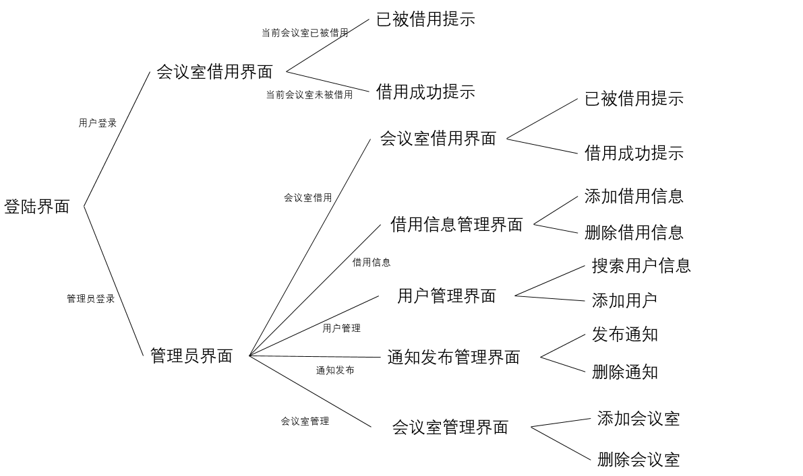

图3-6 过程逻辑描述图

## 3.5 用例图分析(含用例描述和活动图）

### 3.5.1 总体用例建模

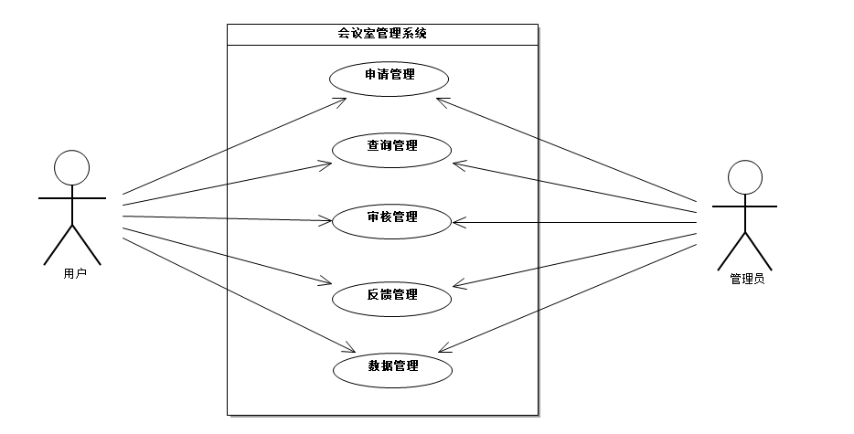

图3-7 系统用例图

会议室管理系统包含申请管理，查询管理，审核管理，反馈管理以及数据管理几个功能，用户进行申请，管理员查看申请，用户和管理员均可以进行查询，用户查看审核结果，管理员审核申请，用户对管理员通知进行反馈，管理员查看反馈与发布通知，用户修改用户数据，管理员修改全部数据。

### 3.5.2 业务用例建模

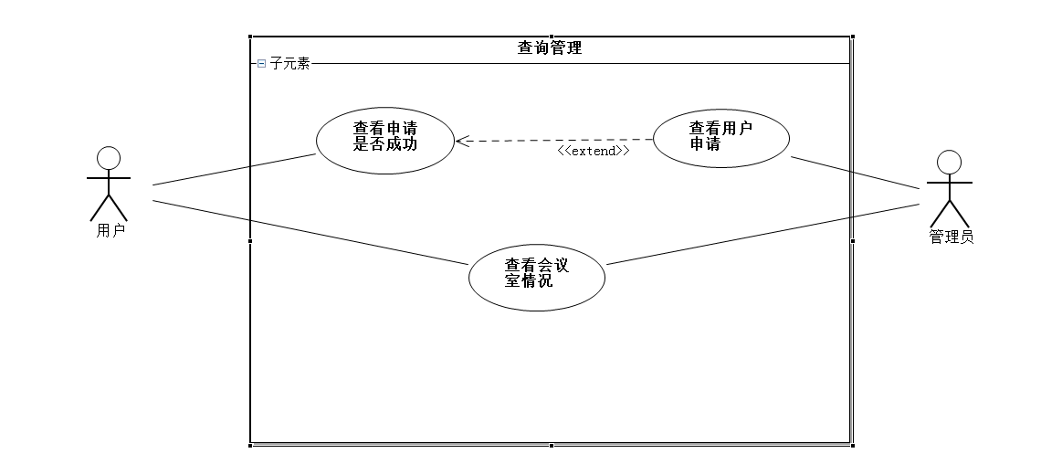

图3-8 查询管理用例图

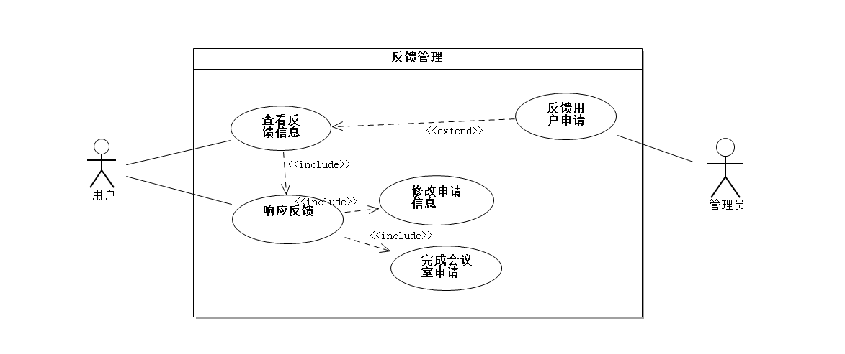图3-9 反馈管理用例图

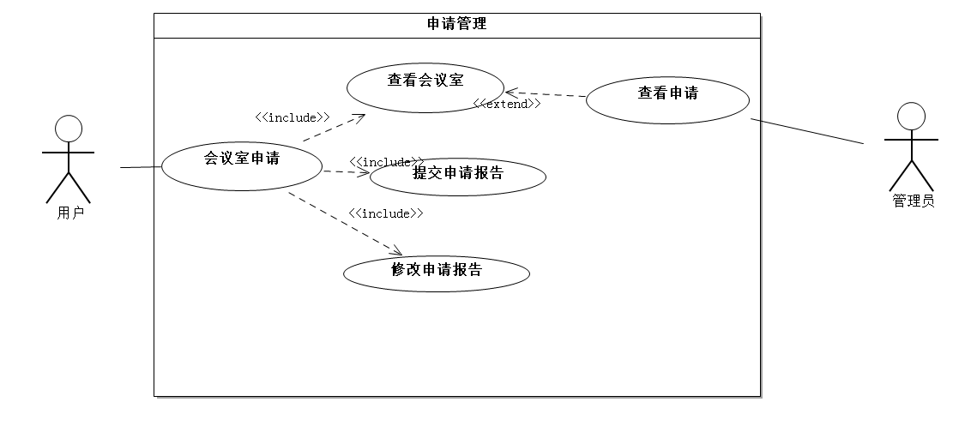

图3-10 申请管理用例图

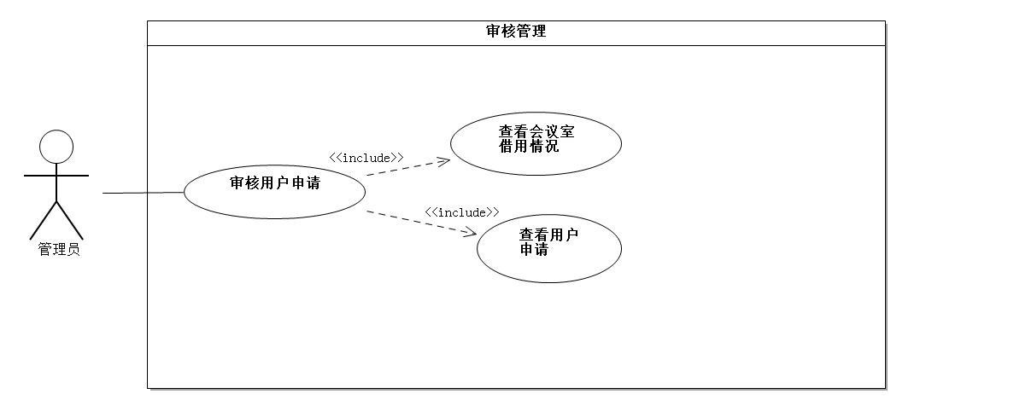

图3-11 审核管理用例图

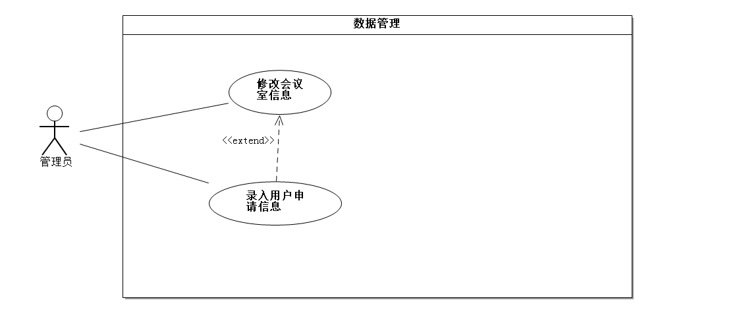

图3-12 数据管理用例图

# 第四章 系统设计

## 4.1 总体设计( 功能树设计）

查看会议室情况

查看用户申请

会议室借用系统

查询管理系统

申请管理系统

审核管理系统系统

数据管理系统系统

查看申请结果

修改申请报告

提交申请报告

会议室申请

审核用户申请

查看会议室借用情况

查看用户申请

修改会议室信息

图4-1 功能树

录入用户申请信息

## 4.2 顺序图设计

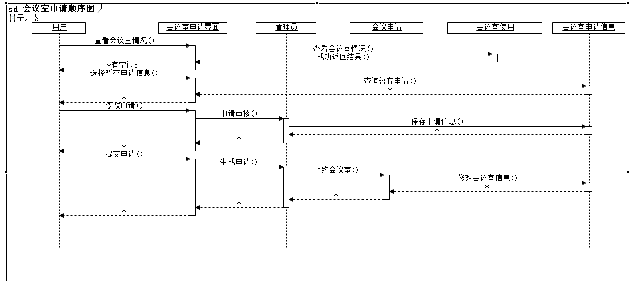

图4-2 顺序图

## 4.3 类图设计

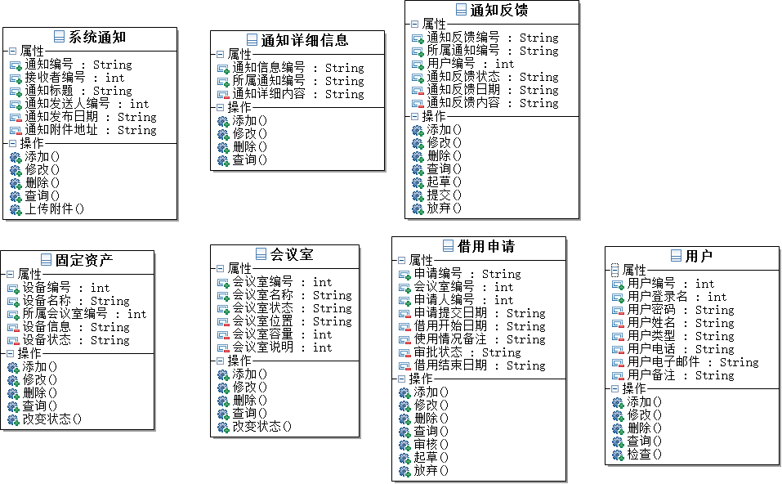

图4-3 类图（a）

系统共有7个类图，包括系统通知，通知详细信息，通知反馈，固定资产，会议室，借用申请，用户类，每个类都有自己的属性和操作。

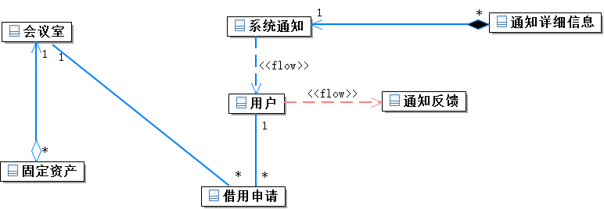

图4-3 类图（b）

类与类的关系如图所示，会议室与固定资产之间是一对多的聚合关系，系统通知与通知详细信息之间是一对多的组合关系，用户与借用申请之间、会议室与借用申请是一对多的关系，系统通知到用户、用户到通知反馈是信息流。

## 4.4 编码设计（编码规则）

### 排版规则

1.关键词和操作符之间加适当的空格。

2.相对独立的程序块与块之间加空行

3.较长的语句、表达式等要分成多行书写。

4.划分出的新行要进行适应的缩进，使排版整齐，语句可读。

5.长表达式要在低优先级操作符处划分新行，操作符放在新行之首。

6.循环、判断等语句中若有较长的表达式或语句，则要进行适应的划分。

7.若函数或过程中的参数较长，则要进行适当的划分。

8.不允许把多个短语句写在一行中，即一行只写一条语句。

9.函数或过程的开始、结构的定义及循环、判断等语句中的代码都要采用缩进风格。

### 注释规则

1.注释要简单明了。

2.边写代码边注释，修改代码同时修改相应的注释，以保证注释与代码的一致性。

3.在必要的地方注释，注释量要适中。注释的内容要清楚、明了，含义准确，防止注释二义性。保持注释与其描述的代码相邻，即注释的就近原则。

4.对代码的注释应放在其上方相邻位置，不可放在下面。

5.对数据结构的注释应放在其上方相邻位置，不可放在下面；对结构中的每个域的注释应放在此域的右方；同一结构中不同域的注释要对齐。

6.变量、常量的注释应放在其上方相邻位置或右方。

7.全局变量要有较详细的注释，包括对其功能、取值范围、哪些函数或过程存取它以及存取时注意事项等的说明。

8.在每个源文件的头部要有必要的注释信息，包括：文件名；版本号；作者；生成日期；模块功能描述（如功能、主要算法、内部各部分之间的关系、该文件与其它文件关系等）；主要函数或过程清单及本文件历史修改记录等。

9.在每个函数或过程的前面要有必要的注释信息，包括：函数或过程名称；功能描述；输入、输出及返回值说明；调用关系及被调用关系说明等。

### 变量规则

1.去掉没必要的公共变量。

　　2.构造仅有一个模块或函数可以修改、创建，而其余有关模块或函数只访问的公共变量，防止多个不同模块或函数都可以修改、创建同一公共变量的现象。

　　3.仔细定义并明确公共变量的含义、作用、取值范围及公共变量间的关系。

4.明确公共变量与操作此公共变量的函数或过程的关系，如访问、修改及创建等。

5.当向公共变量传递数据时，要十分小心，防止赋与不合理的值或越界等现象发生。

　　6.防止局部变量与公共变量同名。

　　7.仔细设计结构中元素的布局与排列顺序，使结构容易理解、节省占用空间，并减少引起误用现象。

　　8.结构的设计要尽量考虑向前兼容和以后的版本升级，并为某些未来可能的应用保留余地（如预留一些空间等）。

　　9.留心具体语言及编译器处理不同数据类型的原则及有关细节。

　　10.严禁使用未经初始化的变量。声明变量的同时对变量进行初始化。

11.编程时，要注意数据类型的强制转换。

### 函数规则

1.函数的规模尽量限制在200行以内。

　　2.一个函数最好仅完成一件功能。

　　3.为简单功能编写函数。

　　4.函数的功能应该是可以预测的，也就是只要输入数据相同就应产生同样的输出。

　　5.尽量不要编写依赖于其他函数内部实现的函数。

　　6.避免设计多参数函数，不使用的参数从接口中去掉。

　　7.用注释详细说明每个参数的作用、取值范围及参数间的关系。

　　8.检查函数所有参数输入的有效性。

　　9.检查函数所有非参数输入的有效性，如数据文件、公共变量等。

　　10.函数名应准确描述函数的功能。

　　11.避免使用无意义或含义不清的动词为函数命名

　　12.函数的返回值要清楚、明了，让使用者不容易忽视错误情况。

　　13.明确函数功能，精确（而不是近似）地实现函数设计。

　　14.减少函数本身或函数间的递归调用。

　　15.编写可重入函数时，若使用全局变量，则应通过关中断、信号量（即P、V操作）等手段对其加以保护。

## 4.5 输入输出设计

输入：用户信息的登陆、用户对会议室的借用申请。

输出：会议室的详细情况，管理员反馈情况

## 4.6 模块算法设计

登录功能：protected void submit_Click(object sender, EventArgs e)

{

string username = textUsername.Text.ToString();

string password = textPassword.Text.ToString();

if (ValidateInput(username,password))

{

string sql = "select UserLoginName from tbUser where UserLoginName='" + username + "' and UserPWD='" + password + "'";

SqlConnection conn = new SqlConnection(connStr);

SqlCommand cmd = new SqlCommand(sql, conn);

try

{

conn.Open();

string validate = cmd.ExecuteScalar().ToString();

if (validate == username)

{

string idSql = "select UserType from tbUser where UserLoginName='" + username + "'";

SqlCommand idCmd = new SqlCommand(idSql, conn);

string type = idCmd.ExecuteScalar().ToString();

if (type == "admin")

{

Session["LoginName"] = username;

Session["UserType"] = type;

Response.Redirect("AdminIndex.aspx");

}

else

{

Session["LoginName"] = username;

Session["UserType"] = type;

Response.Redirect("UserIndex.aspx");

}

}

查询功能：string dateStr = DatePicker.Text.ToString();

string roomStr = RoomList.SelectedValue.ToString();

string roomUsed = getUsedTime();

bool[] isUsed = new bool[10];

TitleLabel.Text = roomStr + "在" + dateStr + "的使用情况";

if (roomUsed != "")

{

string[] timeStr = roomUsed.TrimEnd(',').Split(',');

for (int i = 0; i < timeStr.Length; i++)

{

int block = int.Parse(timeStr[i]);

isUsed[block - 1] = true;

}

}

for (int i = 1,s = 1; i < ResultTable.Rows.Count; i++)

{

if (isUsed[s])

{

ResultTable.Rows[i].Cells[1].Text = "借用";

ResultTable.Rows[i].Cells[1].ForeColor = Color.Red;

}

else

{

ResultTable.Rows[i].Cells[1].Text = "空闲";

ResultTable.Rows[i].Cells[1].ForeColor = Color.LightGreen;

}

s += 2;

}

ResultTable.Visible = true;

goToBorrowPage.Visible = true;

}

申请功能：

string sql = "insert into tbMeetingRoomUse values((select MRID from tbMeetingRoom where MRName='" + Session["BorrowRoom"] + "'),(select UserID from tbUser where UserLoginName='" + Session["LoginName"] + "'),'" + DateTime.Now.ToString() + "','" + Session["BorrowDate"] + "','" + Session["BorrowDate"] + "','" + BorrowNote.InnerText.ToString() + "',' ','" + GetSelectedBorrowTimes() + "')";

SqlConnection con = new SqlConnection(connStr);

SqlCommand cmd = new SqlCommand(sql, con);

con.Open();

int validate = cmd.ExecuteNonQuery();

if (validate == 1)

{

Session["BorrowTimes"] = GetSelectedBorrowTimes();

Response.Redirect("BorrowResult.aspx");

}

else

{

Response.Write("<script>alert('借用失败')</script>");

}

}

protected void btnBorrow_Click(object sender, EventArgs e)

{

if (ValidateSession())

{

if (ValidateBorrowStatus())

{

BorrowRoom();

}

else

{

Response.Write("<script>alert('当前有借用冲突，请重新查询')</script>");

Response.Redirect("SearchRoom.aspx");

}

}

else

{

Response.Redirect("SearchRoom.aspx");

}

}

# 第五章系统测试与部署

## 5.1 系统架构选择（或应用程序结构设计）

由于本系统采用的是B/S模式，因此我们采用运行WindowsServer2012操作系统的服务器，使用IIS搭建网站服务，采用ASP.NET框架，采用SQL Server作为网站数据库。

为了版本控制与防止重大错误，我们使用了git服务器，同时及时对数据库进行备份，保证任何数据都能得到及时的恢复。

手机网页端采用SUI Mobile框架，搭建有效且美观的手机web应用程序。

根据需要可以搭建微信小程序，满足用户需求。

采用服务器端验证，防止恶意用户进行sql注入，保证整个系统的安全。

## 5.2系统界面展示

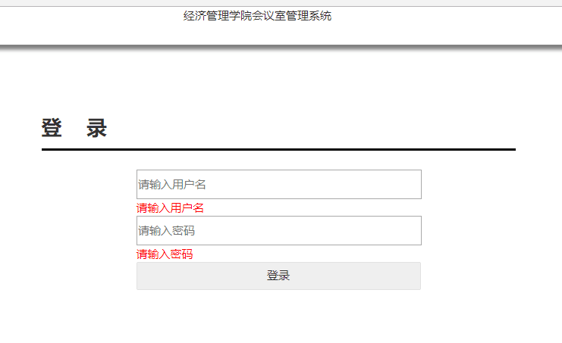

图5-1 系统登录界面

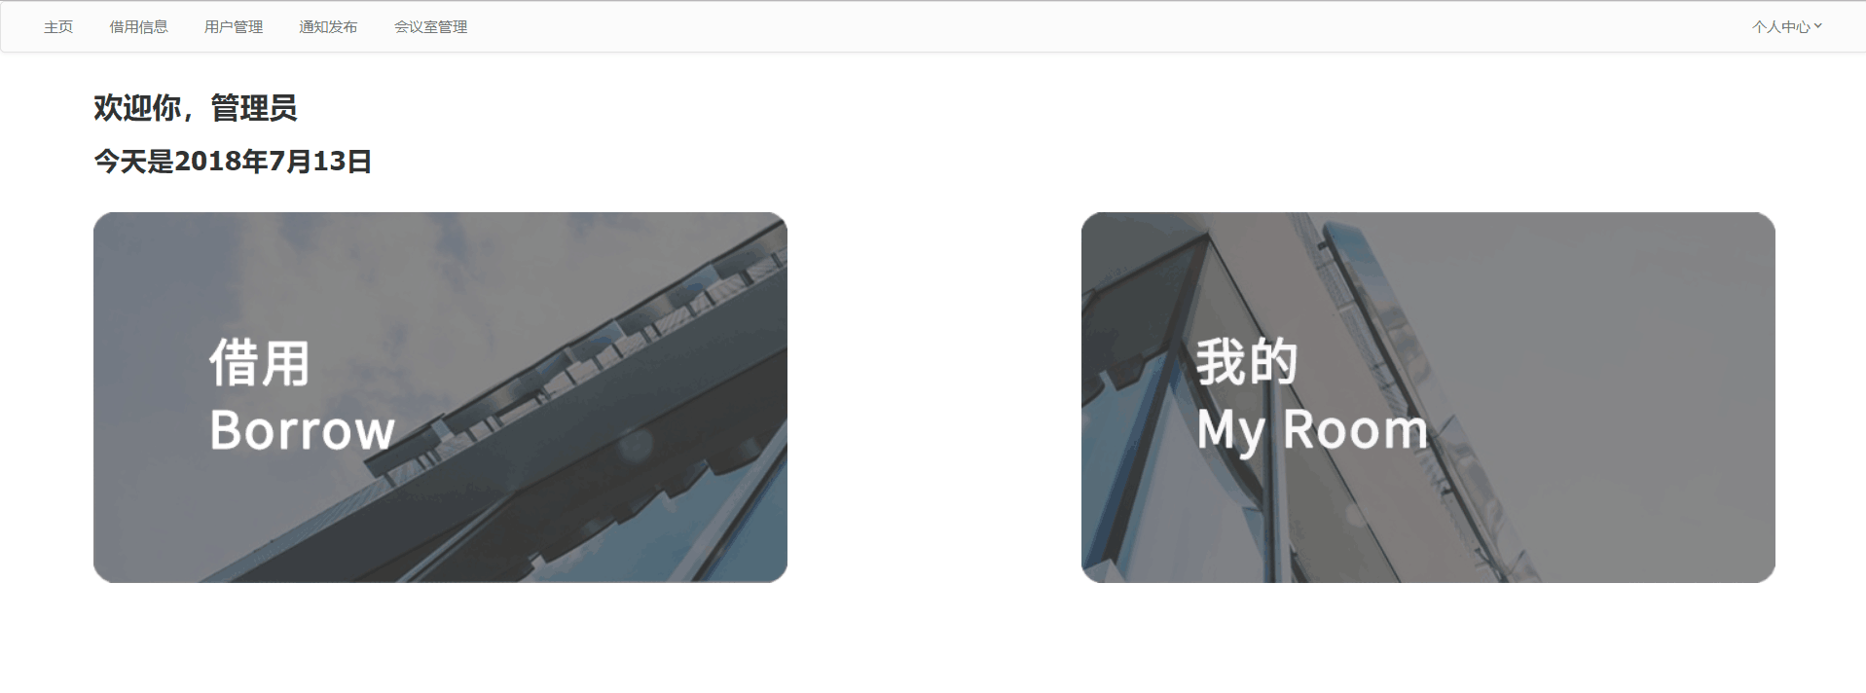

图5-2 管理员主页

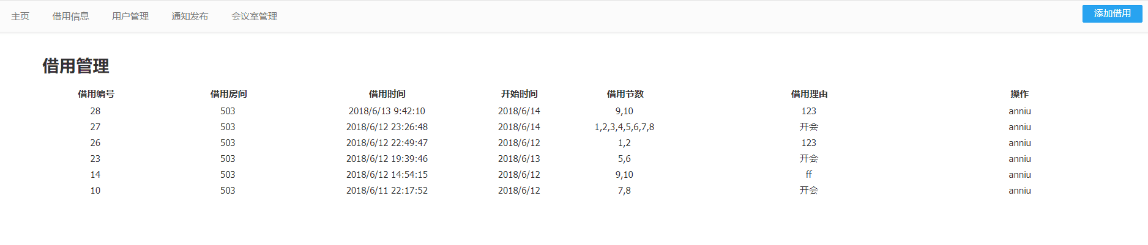

图5-3 借用管理页面

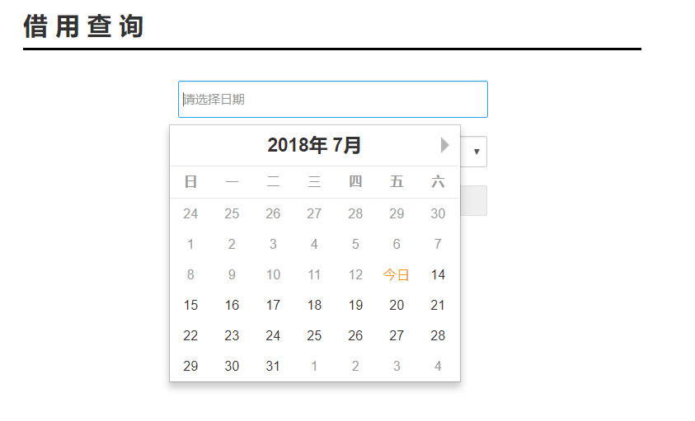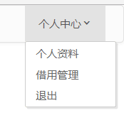

图5-4 借用查询与个人中心

## 5.3系统测试

### 5.3.1测试环境

|  |  |
| --- | --- |
| 操作系统 | Windows Server 2012 R2 Datacenter |
| 数据库 | SQLserver |
| 处理器 | Inter(R) Xeon(R) CPU E5-2682 v4 @ 2.50GHz |
| 安装内存 | 2.00GB |

### 5.3.2测试人员

|  |  |
| --- | --- |
| 测试人 | 测试内容 |
| 杨逸伦 | 功能测试 |
| 田浩 | 界面测试 性能测试 |
| 任梦轩 | 兼容性测试 安全测试 |

### 5.3.3测试内容

#### 5.3.3.1 功能测试

|  |  |  |  |
| --- | --- | --- | --- |
| 测试描述 | 测试数据/方法 | 期望结果 | 实际结果 |
| 管理员登陆 | 用户名：123 密码：123 | 显示管理员界面 | 符合 |
| 用户登录 | 用户名：laoshi 密码：1 | 显示用户界面 | 符合 |
| 借用会议室 | 借用查询 | 正常查询、管理员端存在增删改功能 | 符合 |
| 用户管理 | 管理员端用户管理 | 正常进行用户信息信息查询，存在增删改功能 | 符合 |
| 会议室管理 | 管理员端会议室管理 | 正常显示会议室借用情况（包括容量、备注等信息） | 符合 |

#### 5.3.3.2 界面测试

|  |  |  |  |
| --- | --- | --- | --- |
| 测试描述 | 测试方法 | 期望结果 | 实际结果 |
| 导航测试 | 测试导航栏五个功能可用性 | 易于导航功能性体现、导航直观 | 符合 |
| 图形测试 | 测试图形用途、页面文字格式是否统一 | 图形可用、页面格式统一 | 在窗口缩放时图片位置出现变化 |
| 表格测试 | 测试表格布局、风格是否统一，搜索控件、筛选控件是否位于页面上方，查询会议室日期时表格是否方便 | 表格风格统一，搜索与筛选控件位置合适，日期显示正确 | 符合 |
| 整体界面测试 | 用户浏览时Web是否感到舒适 | 用户体验性好 | 基本符合 |

#### 5.3.3.3 性能测试

|  |  |  |  |
| --- | --- | --- | --- |
| 测试描述 | 测试方法 | 期望结果 | 实际结果 |
| 负荷测试 | 测试最大支持在线人数，请求出错 | 至少支持同时20人在线 | 符合 |
| 容量测试 | 确定系统最大承受量，系统最大用户数，最大存储量，最多处理的数据流量 | 用户量可以达到300以上 | 符合 |

#### 5.3.3.4 兼容性测试

|  |  |  |  |
| --- | --- | --- | --- |
| 测试描述 | 测试方法 | 期望结果 | 实际结果 |
| 操作系统兼容性 | 分别在Windows和安卓操作系统登陆并使用，查看应用兼容性 | 可以正常在Windows和安卓操作系统登陆并使用 | 符合 |
| 应用软件兼容性 | 主要考察两项内容：一是软件运行需要哪些其他应用软件的支持 | 可以在chrome、IE、火狐、UC浏览器完好运行 | 符合 |
| 硬件兼容性 | 硬件兼容性考察软件对运行的硬件环境有无特殊说明，如对计算机、手机的型号 | 可以在联想、三星、戴尔、宏碁等电脑运行，可以在三星、索尼等品牌手机运行 | 符合 |

#### 5.3.3.5 安全性测试

|  |  |  |  |
| --- | --- | --- | --- |
| 测试描述 | 测试方法 | 期望结果 | 实际结果 |
| 非法输入测试 | 应用输入框中用户造成错误输入时，系统不崩溃也不丢失数据，对所有输入框进行测试 | 应用不崩溃也不丢失数据 | 符合 |
| 系统容量测试 | 数据容量达到规定的极限时，系统不崩溃，不异常退出也不丢失数据，将用户数量提高到50 | 应用不崩溃也不丢失数据 | 符合 |
| 反注入测试 | 对登陆页面进行处理，防止用户恶意注入获取权限 | 保证数据库安全，数据库数据不被恶意提取 | 符合 |

# 第六章反思日志

实训反思日志

姓名：杨逸伦 班级：信管1501 学号：1508020113

|  |  |
| --- | --- |
| 时间 | 实训内容及反思内容 |
| 2018-7-6 | 实训内容：学习代码托管平台GitHub的使用  反思内容：通过今天的学习，我认识到了团队开发过程中代码控制的作用，同时也认识到自己的不足，自己思想上的局限性，我应该学习更多的东西。 |
| 2018-7-7 | 实训内容：上传已有代码，修改部分故障  反思内容：开发一个网站，总要学会许许多多的东西，越做越发现自己的不足，需要继续努力。 |
| 2018-7-8 | 实训内容：添加用户管理功能，实现用户信息的在线修改，在线添加，正在解决控件required属性冲突问题  反思内容：在解决属性冲突过程中遇到了许多困难，正在思考解决对策 |
| 2018-7-9 | 实训内容：继续解决控件冲突问题，form传值方法无效，只能配合脚本并新建一个专用窗体解决问题  反思内容：这次故障暴露了我反应慢的问题，应该继续练习 |
| 2018-7-10 | 实训内容：部分界面显示问题优化  反思内容：在对于css的应用上面还存在一些问题，应该继续练习 |
| 2018-7-11 | 实训内容：继续添加会议室添加与编辑功能  反思内容：今天的进度稍微有点慢 |
| 2018-7-12 | 实训内容：优化用户管理界面，增加部分功能  反思内容：一个友好的界面总是要花费一些时间的，同时要时时刻刻站在用户的立场去思考问题 |
| 2018-7-13 | 实训内容：整体测试并修改之前代码  反思内容：在这个过程中发现了一些历史遗留问题，以后在做事情的时候应该更加认真 |
| 2018-7-14 | 实训内容：部分漏洞修复，修改查询逻辑  反思内容：一个网站基本成型，同时意识到自己在前期的一些逻辑错误会导致的系统失效问题，修复了重大隐患，感觉业务能力要继续加强 |

实训反思日志

姓名：任梦轩 班级：信管1501 学号：1508020112

10天的实训很快过去，在实训过程中我学习到不少知识和能力，也认识到自己许多的不足之处，需要许多的改进和努力。

首先，在实训开始时，经常不能集中精神认真开发，效率总是比较低，而且知识储备不够，遇到许多的问题，很多时候需要查书，查询网络，还有询问同学。再根据其他人的多次指导下才能慢慢整改。所以耽误了很多时间，给队友带来不少麻烦，给他们带来许多工作。这样提醒着我，我需要更多的提升自己的专业能力，并且要提高自己的做事效率，不能心猿意马在工作时专心致志。

并且要养成严格的时间计划，按时间完成任务，因为实训中总是效率不高到最后几天才开始手忙脚乱，反而使得最后成果不能完美实现所有功能，只能实现基础功能。所以我们需要合理的安排计划，并按时完成，有条不紊才能使工作完成更好更快，也能有修改的缓冲时间。

当然，这次实训任务重，所以我们是小组合作，这也提示我们团队合作的重要性，也提醒着自己，为了自己的团队，不能偷懒，更不能无所事事，需要做力所能及的事情，并尽可能的多分担任务，才能使最后的作品更好。在过程中难免会遇到冲突，这也让我们学习这解决冲突的办法，在冲突时，我们团队成员都会进行更多的沟通，合力解决问题，还能增加团队凝聚力。

总体来说，这次实训我们团队很好的配合，每个人按能力工作，虽然有多有少但没有人闲着，并且按时完成了任务，在这过程中带来许多收获，提高了我们的能力和认知。

实训反思日志

班级：信管1501 学号：1508020102 姓名：田浩

时间过得真快，转眼间从七月六日到现在实训已经进行九天的时间了，在这几天的学习、实训中，我有进步也存在不足。因为以前开发经历较少，刚刚开始实训时对于我们小组的会议室管理系统进入的还是比较慢，对于开发流程还是比较陌生，但多亏了小组成员的帮助，特别是组长杨逸伦经验丰富的细心帮助下，我也得以慢慢从W3School、菜鸟教程开始学习教程，从熟悉HTML、CSS、熟悉Visual Studio到负责制作小组项目中管理员前端制作，随着实训的进行，我慢慢找到了自己的位置，找到了自己的目标，虽然自己与优秀的同学还有差距，也让我有很大压力，但我觉得没有压力就没有动力，所以整个实训过程中我也在不断的努力。

实训让我学到了很多东西，让我不仅在理论上对于Web开发有了全新的认识，也让我在实践能力上得到了很多的提高，以前没有机会也没有经验参加项目的开发，通过这次实训很多以前学过的知识得到了学以致用，对我来说受益匪浅，同时我也意识到了自己知识的缺乏与不足，这激励了我在以后的学习、生活中加强专业知识的学习以及对于开发实践。同时，在团队开发项目中，大家的交流沟通就显得尤为重要，如何恰当清晰的表达自己的想法也是一种重要的艺术。

通过这次实训我总结了自己的不足，并认真做了以下的计划：

1. 继续学习，既然选择了B程序开发的方向就要沉下心来认真学习知识，不断提理论涵养与专业知识，不负青春好时光。
2. 加强实践，光是学习理论是不够的，单纯的理论学习在实践时便会露出马脚，便会手忙脚乱，计算机是一门动手实验的学科，以后我要加强实践动手，多参加相似的活动。
3. 能够举一反三，在学习中我们不能只是将代码敲进，要多加思考，理解代码的作用及其实现，真正搞明白代码的意义、化为自己的只是；另外代码错误时不可避免地，面对代码错误时一定要耐心面对，不仅要搞清楚哪里错了，还要搞清楚为什么错，防止以后再犯同样的错误。

# 第七章 总结报告

光阴似箭日月如梭，为期十天的系统开发实训就这么结束了，接下来是本小组的实训总结报告。

此次会议室管理系统是为了经济管理学院MBA中心开发的，在开发之前已经与用户确定了需求，所以开发过程基本上算是顺风顺水，还是有一些问题，接下来是我们的总结。

首先，由于在上课期间就已经完成了一部分任务，所以我们组的任务相对来说是比较轻松的。系统开发是一项复杂的工作，需要从头到尾都有一个整体的规划，从数据库设计，到各个页面之间的逻辑关系，无时无刻都需要进行思考，同时系统开发也是一项比较枯燥的工作，所以要注意模板的应用，同时要克服在开发期间产生的烦躁心理。

为了与手机端进行配合，我们这次采用了一个新的框架，sui，因此可以进行手机端的开发工作，可以与MBA中心的微信公众号联系起来，为学院教师提供便利的借用功能。

在开发过程中也有未能按计划完成的情况，也有遇到过未知故障的情况，但是我们还是解决了这些问题，为后期系统的上线做好了准备。我们相信，只要在经过充分的调试之后，系统就能正常的运行。

此次系统开发也涉及到了跨小组合作工作，在这里感谢第九组的袁绍帅，常旭冉，李博雨同学在手机端开发，对MBA中心外联，界面设计方面给与我们的帮助。

最后，此次实训为我们以后的学习生活打下了一定的基础，使我们了解系统的开发流程，这是一次珍贵的体验。